CEUB - FATECS
Lógica de Programação - Prof. Barbosa
Python - Comando de seleção: if ... else ...
if ... elif ... else ...

- Operador relacional ou operador de comparação
Em problemas de programação é comum precisar fazer algum tipo de comparação. Para isso, existem os operadores relacionais, que comparam e decidem sobre a relação entre seus operandos.

== | Igual | verdade se os dois lados são iguais,  falso caso contrário | 5 == 5 é verdade  5 == 3 é falso
!= | Diferente | verdade se os dois lados são diferentes, falso caso contrário | 5 != 3 é verdade  5 != 5 é falso
> | Maior | verdade se o lado esquerdo é maior que o direito, falso caso contrário | 5 > 3 é verdade  3 > 5 é falso
< | Menor | verdade se o lado esquerdo é menor que o direito, falso caso contrário | 3 < 5 é verdade  5 < 3 é falso
>= | maior ou igual | verdade se o lado esquerdo é maior ou igual ao lado direito, falso caso contrário | 5 >= 3 é verdade  5 >= 5 é verdade  3 >= 5 é falso
<= | menor ou igual | verdade se o lado esquerdo é menor ou igual ao lado direito, falso caso contrário | 3 <= 5 é verdade  3 <= 3 é verdade  5 <= 3 é falso

O uso de operadores relacionais não é restrito apenas a números, uma infinidade de outros tipos de dados em Python também aceita o uso de operadores relacionais.
Nesses casos, o significado do operador relacional pode mudar, portanto, deve-se verificar o comportamento desses operadores antes de usá-los em outros tipos de dados.

- Testes (condição):
- Operador relacional
Operador Descrição Exemplo
< Menor que a < 10
<= Menor ou igual b <= 5
> Maior que c > 2
>= Maior ou igual d >= 8
== Igual e == 5
!= Diferente f != 12
Obs.: não use espaço entre os dois operadores e nem inverta a ordem dos operadores.

- Operadores lógicos
Avalia o resultado de expressões lógicas de acordo com a lógica booleana:

and | E lógico | - verdade  se ambos os lados são verdadeiros.  - falso  caso contrário | falso and falso é falso  falso and verdadeiro é falso  verdadeiro and falso é falso  verdadeiro and verdadeiro é verdadeiro
Or | OU lógico | - verdade  se pelo menos um ou ambos os lados são verdadeiros,  - falso  caso contrário | falso or falso é falso  falso or verdadeiro é verdadeiro  verdadeiro or falso é verdadeiro  verdadeiro or verdadeiro é verdadeiro
not | NÃO lógico | Inverso do lado direito | not falso é verdadeiro  not verdadeiro é falso

- Observação: o resultado dessas operações (relacionais ou lógicas) é um valor booleano que pode assumir True (verdadeiro) ou False (falso).

- if (se) sozinho, sem o else
if é uma estrutura de condição que permite executar um determinado bloco de código caso uma condição estabelecida seja verdadeira.
E não o executar caso a condição seja falsa, como mostra o fluxograma:
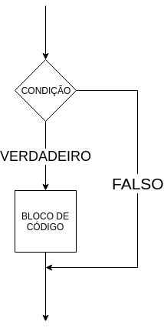
- Sintaxe do if ... (sem o else):

if condicao: # Obrigatório usar os dois pontos [:]
comando_1 # Indentação (to indent) obrigatória
Obs.: o comando 1 só executa, se a condição do if for verdadeira

- Exemplo 1:
. . .
numero = 5
if numero > 3:
print(“O número é maior que 3”) # Indentação (to indent) obrigatória.
. . .

O print(“O número é maior que 3”) será executado somente se numero > 3 for verdade.
Como: 5 > 3 é verdade, “O número é maior que 3” será exibido na tela.

- Exemplo 2:
. . .
numero = 1
if numero > 3:
print(“O número é maior que 3”) # Indentação (to indent) obrigatória.
. . .

O trecho print(“O número é maior que 3”) NÃO será executado, porque 1 > 3 é falso.

Veja que o if é estruturado com:
- a palavra reservada if
- a condição que determina se o código dentro do if será executado
- caractere : (dois pontos) no final da linha
- trecho de código que será executado caso a condição seja satisfeita

Para encerrar um bloco if basta retornar a indentação para a coluna onde o código é alinhado fora do if. Por exemplo, no trecho
- Exemplo:
. . .
if condição:
código1
código2
código3
. . .

- Exercício:
1. Se a condição for verdadeira, quais os comandos (códigos) serão executados?

código1
código2
código3

2. Se a condição for false, quais os comandos (códigos) serão executados?

código3

Obs.: código1 e código2 estão dentro do bloco if, enquanto código3 está fora dele.

- if ... else ... (se ... senão ...)
No pseudocódigo acima, código3 será executado independentemente do resultado da condição. Porém, em algumas ocasiões, pode ser útil definir um trecho que só será executado caso a condição do if não seja verdadeira, ou seja, caso a execução não entre no bloco dentro do if, como no fluxograma abaixo:
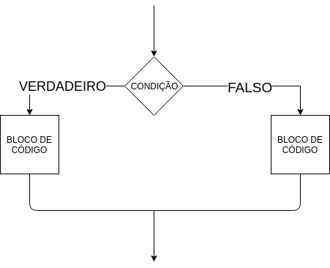
O comando que permite fazer isso é o else.
A sua estrutura é bem semelhante à do if, porém ele não possui condição, uma vez que a sua condição de execução é exatamente o oposto da condição do if. Por essa razão, também, um bloco else só pode existir atrelado a um bloco if. Em outras palavras, um else só pode existir após um if.

- Sintaxe do if ... else ... :
if condicao: # Obrigatório usar os dois pontos [:]
comando_1 # Indentação (to indent) obrigatória
else: # Caso não seja verdade
comando_2 # Indentação (to indent) obrigatória

- Observações:
O comando 1 só executa, se a condição do if for verdadeira
O comando 2 só executa, se a condição do if for falsa
Na linha do else: nunca colocar uma condição (um teste)

- Exemplo, teste na IDE:
numero = int(input(“Digite um número: “))
if numero > 3:
print(“O número é maior que 3”) # Indentação obrigatória
else:
print(“O número não é maior que 3”) # Indentação obrigatória

- Resumo:
print(“O número é maior que 3”) só será executado se a condição do if for verdadeira.
print(“O número não é maior que 3”) só será executado se a condição do if for falsa.

Note que ambas as opções são mutuamente exclusivas:
- se o if for executado, o else não será executado
- se o if não for executado, o else será executado

Sua estrutura também é bem parecida com a do if:
- a palavra reservada else
- caractere : (dois pontos) no final da linha
- trecho de código que será executado caso a condição do if não seja satisfeita.

Para encerrar um bloco else basta retornar a indentação para a coluna onde o código é alinhado fora do else, assim como foi com o if.

- if ... elif ... else ...
Em alguns casos pode ser útil definir mais de uma condição alternativa ao if. Para fazer isso é necessário utilizar um elif (abreviatura de else if).
Usado quando temos três ou mais condições multuamente exclusivas.
Como o nome sugere, elif é um else com uma condição if extra. Mais ainda, ele permite que outro elif ou else seja usado em seguida.
Veja o fluxograma:

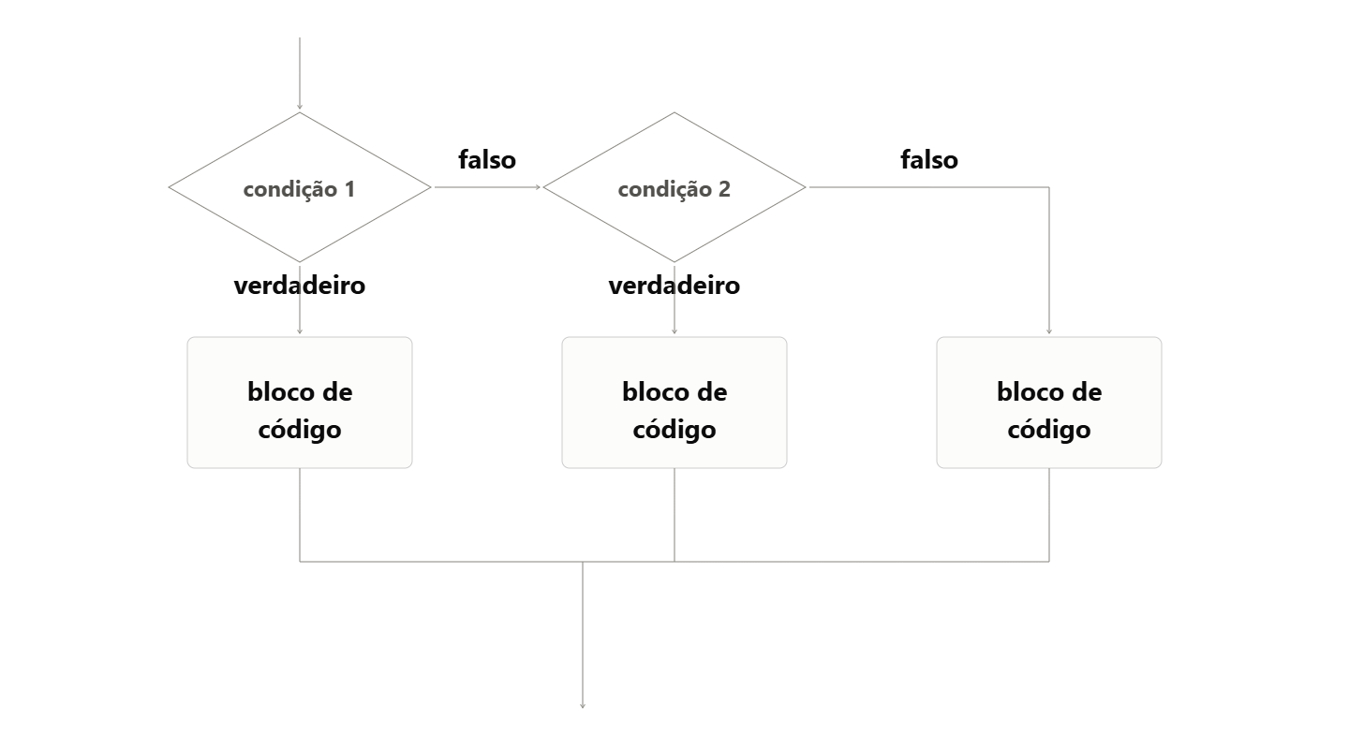
- Sintaxe do if ... elif ... else ... :
if condicao1: # Obrigatório usar os dois pontos [:]
comando_1 # Indentação (to indent) obrigatória
elif condicao2: # Caso não seja verdade
comando_2 # Indentação (to indent) obrigatória
else: # Caso não seja verdade
comando_n # Indentação (to indent) obrigatória

- Observações:
O comando 1 só executa, se a condição do if for verdadeira
O comando 2 só executa, se a condição do if for falsa e do elif for verdadeira
O comando n só executa, se a condição do if for falsa e do elif for falsa
Na linha do else: nunca colocar uma condição (um teste)

- Exemplo 1:
. . .
horas = int(input(“Digite somente o valor das horas: ”)
if horas < 12:
print(“Bom dia.”)
elif horas >= 12 and horas < 18: # Com redundância
print(“Boa tarde.”)
else:
print(“Boa noite”)
. . .
Obs.: na linha do else: nunca colocar uma condição (um teste)

- Exemplo 2:
. . .
horas = int(input(“Digite somente o valor das horas: ”)
if horas < 12:
print(“Bom dia.”)
elif horas < 18: # Sem redundância
print(“Boa tarde.”)
else:
print(“Boa noite”)
. . .
Obs.: na linha do else: nunca colocar uma condição (um teste)

- if ... elif ... elif ... else ...
Usado quando temos mais de três condições multuamente exclusivas.
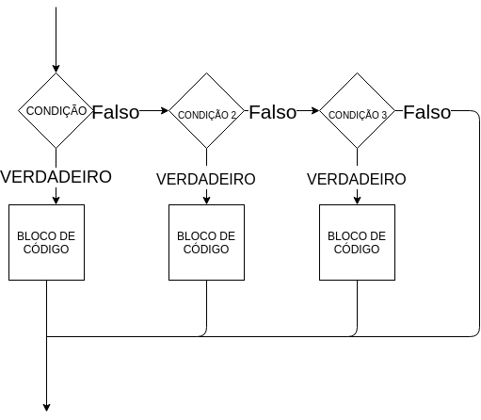

- Sintaxe do if ... elif ... elif ... else ... :

if condicao1: # Obrigatório usar os dois pontos [:]
comando 1 # Indentação (to indent) obrigatória
elif condicao2: # Caso não seja verdade
comando 2 # Indentação (to indent) obrigatória
elif condicao3: # Caso não seja verdade
comando 3 # Indentação (to indent) obrigatória
else: # Caso não seja verdade
comando n # Indentação (to indent) obrigatória
- Observações:
O comando 1 só executa, se a condição do if for verdadeira
O comando 2 só executa, se a condição do if for falsa e do elif for verdadeira
O comando 3 só executa, se a condição do if for falsa e do elif for verdadeira
Na linha do else: nunca colocar uma condição (um teste)

- Obs.: nessa estrutura pode ter somente um if, um ou mais elif e somente um else.

- Exemplo:
. . .
horas = int(input(“Digite somente o valor das horas: ”)
if horas < 0:
print(“Hora inválida, valor negativo.”)
elif horas < 6:
print(“É madrugada”)
elif horas < 12:
print(“É manhã”)
elif horas < 18:
print(“É tarde”)
elif horas < 24:
print(“É noite”)
else:
print(“Hora inválida, valor maior que 23”)
. . .

suponha que horas = 15. A execução segue o seguinte caminho:
- if horas < 0 falha, pois 15 < 0 é falso. O código irá testar o elif abaixo dele.
- elif horas < 6 falha, pois 15 < 6 é falso. O código irá testar o elif abaixo dele.
- elif horas < 12 falha, pois 15 < 12 é falso. O código irá testar o elif abaixo dele.
- elif horas < 18 passa, pois 15 < 18 é verdade. O bloco referente a esse elif será executado, ou seja, mostrará a mensagem “É tarde”.
- todos os outros elif-else não serão executados, já que elif horas < 18 executou.

É importante tomar cuidado com a ordem na qual os elif’s são colocados, pois dependendo das condições fará total diferença. Por exemplo, o trecho

- Exemplo:
. . .
if numero > 3:
print(“O número é maior que 3”)
elif numero > 5:
print(“O número é maior que 5”)
. . .

Nunca retornará a mensagem dizendo que o número é maior que 5, pois
- um número maior que 3 irá fazer o if executar, o que implica que o elif será ignorado
- um número menor que 3, que faria o if não executar, também é necessariamente um número menor do que 5, fazendo o elif também não executar

A estrutura é exatamente a mesma do if, a única restrição é que o elif deve vir após um if ou outro elif:
- a palavra reservada elif
- a condição que determina se o código dentro do elif será executado
- caractere : (dois pontos) no final da linha
- trecho de código que será executado caso a condição seja satisfeita

E para encerrar um elif a forma é a mesma do if e do else, retornando a indentação à coluna onde o código é alinhado antes dele.

Prof. Barbosa

